学习资料链接地址：

正式课程笔记：码云

https://gitee.com/niubenlinux/nsd2011

####################################################

1. 环境的准备

* **关闭所有虚拟机的SELinux**

[root@svr7 ~]# setenforce 0 #修改当前运行模式

[root@svr7 ~]# getenforce #查看当前运行模式

Permissive

[root@svr7 ~]# vim /etc/selinux/config #永久修改

SELINUX=permissive

* **设置所有虚拟机防火墙**

[root@svr7 ~]#systemctl stop firewalld

[root@svr7 ~]#systemctl disable firewalld

1. 综合实验

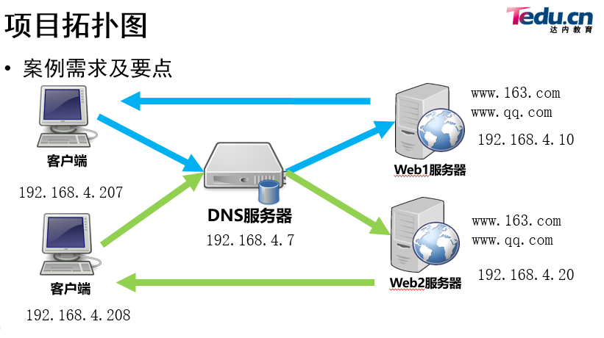

要求：

1.在Web1机器上构建Web服务，实现基于域名的虚拟Web主机，提供www.163.com与www.qq.com两个网站

2.在Web2机器上构建Web服务，实现基于域名的虚拟Web主机，提供www.163.com与www.qq.com两个网站

3.客户端192.168.4.207访问www.163.com与www.qq.com两个网站，由Web1服务器提供

4.客户端192.168.4.208访问www.163.com与www.qq.com两个网站，由Web2服务器提供

5.在192.168.4.7上实现DNS服务器分离解析，5台机器DNS服务器指向192.168.4.7

* **构建Web服务器**

虚拟机Web1：

[root@Web1 ~]# yum -y install httpd

[root@Web1 ~]# vim /etc/httpd/conf.d/nsd.conf

<VirtualHost *:80>

ServerName www.qq.com

DocumentRoot /var/www/qq

</VirtUalHost>

<VirtualHost *:80>

ServerName www.163.com

DocumentRoot /var/www/163

</VirtUalHost>

[root@Web1 ~]# mkdir /var/www/qq /var/www/163

[root@Web1 ~]# echo Web1 QQ > /var/www/qq/index.html

[root@Web1 ~]# echo Web1 163 > /var/www/163/index.html

[root@Web1 ~]# systemctl restart httpd

* **构建Web服务器**

虚拟机Web2：

[root@Web2 ~]# yum -y install httpd

[root@Web2 ~]# scp root@192.168.4.10:/etc/httpd/conf.d/nsd.conf /etc/httpd/conf.d/

[root@Web2 ~]# cat /etc/httpd/conf.d/nsd.conf

[root@Web2 ~]# mkdir /var/www/qq /var/www/163

[root@Web2 ~]# echo Web2 QQ > /var/www/qq/index.html

[root@Web2 ~]# echo Web2 163 > /var/www/163/index.html

[root@Web2 ~]# systemctl restart httpd

* **构建DNS服务器**

虚拟机svr7：

[root@svr7 ~]# yum -y install bind bind-chroot

[root@svr7 ~]# cp /etc/named.conf /root/

[root@svr7 ~]# vim /etc/named.conf

options {

directory "/var/named";

};

view "haha" {

match-clients { 192.168.4.207; };

zone "qq.com" IN {

type master;

file "qq.com.zone";

};

zone "163.com" IN {

type master;

file "163.com.zone";

};

};

view "xixi" {

match-clients { any; };

zone "qq.com" IN {

type master;

file "qq.com.other";

};

zone "163.com" IN {

type master;

file "163.com.other";

};

};

[root@svr7 ~]# cd /var/named/

[root@svr7 named]# cp -p named.localhost qq.com.zone

[root@svr7 named]# vim qq.com.zone

此处省略一万字……..

qq.com. NS svr7

svr7 A 192.168.4.7

www A 192.168.4.10

[root@svr7 named]# cp -p qq.com.zone 163.com.zone

[root@svr7 named]# vim 163.com.zone

此处省略一万字……..

163.com. NS svr7

svr7 A 192.168.4.7

www A 192.168.4.10

[root@svr7 named]# cp -p qq.com.zone qq.com.other

[root@svr7 named]# vim qq.com.other

此处省略一万字……..

qq.com. NS svr7

svr7 A 192.168.4.7

www A 192.168.4.20

[root@svr7 named]# cp -p 163.com.zone 163.com.other

[root@svr7 named]# vim 163.com.other

此处省略一万字……..

163.com. NS svr7

svr7 A 192.168.4.7

www A 192.168.4.20

[root@svr7 named]# systemctl restart named

* **指定DNS服务器地址**

[root@pc207 ~]# echo nameserver 192.168.4.7 > /etc/resolv.conf

[root@pc208 ~]# echo nameserver 192.168.4.7 > /etc/resolv.conf

[root@svr7 named]# echo nameserver 192.168.4.7 > /etc/resolv.conf

[root@Web1 ~]# echo nameserver 192.168.4.7 > /etc/resolv.conf

[root@Web2 ~]# echo nameserver 192.168.4.7 > /etc/resolv.conf

1. 构建DHCP服务器

* Dynamic Host Configuration Protocol
  1. 动态主机配置协议，由 IETF（Internet 网络工程师任务小组）组织制定，用来简化主机地址分配管理
* 主要分配以下入网参数
  1. IP地址/子网掩码/广播地址
  2. 默认网关地址、DNS服务器地址
* DHCP地址分配的四次会话(以广播形式进行，先到先得)
  1. DISCOVERY --> OFFER --> REQUEST -->ACK
* 一个网络中只能有一台DHCP服务器

1.安装软件包

[root@svr7 /]# yum -y install dhcp

2.修改配置文件

[root@svr7 /]# vim /etc/dhcp/dhcpd.conf

末行模式下 :r /usr/share/doc/dhcp*/dhcpd.conf.example

subnet **192.168.4.0**  netmask **255.255.255.0**  { #分配网段

range **192.168.4.100 192.168.4.200;** #分配IP地址范围

option domain-name-servers  **192.168.4.7;** #分配DNS

option routers **192.168.4.254;**  #分配的网关地址

default-lease-time 600;

max-lease-time 7200;

}

[root@svr7 /]# systemctl restart dhcpd

1. 网络装机服务器简介

* 规模化：同时装配多台主机
* 自动化：装系统、配置各种服务
* 远程实现：不需要光盘、U盘等物理安装介质
* PXE，Pre-boot eXecution Environment
  + 预启动执行环境，在操作系统之前运行
  + 可用于远程安装
* 工作模式
  + PXE client 集成在网卡的启动芯片中
  + 当计算机引导时，从网卡芯片中把PXE client调入内存执行，获取PXE server配置、显示菜单，根据用户选择将远程引导程序下载到本机运行
* 网络装机服务器:
  1. DHCP服务，分配IP地址、定位引导程序
  2. TFTP服务，提供引导程序下载
  3. HTTP服务（或**FTP**/NFS），提供yum安装源

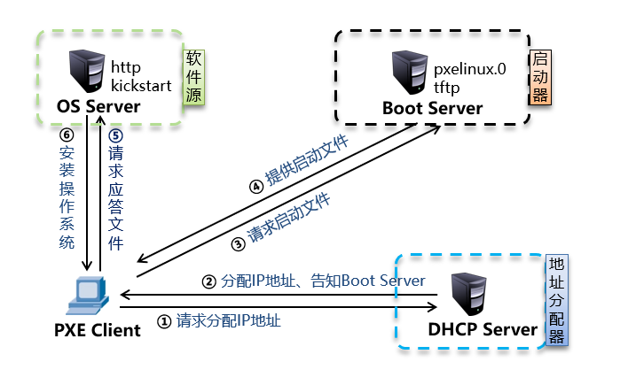

1. 配置DHCP服务

[root@svr7 /]# vim /etc/dhcp/dhcpd.conf

此处省略一万字……

**next-server 192.168.4.7; #下一个服务器的IP地址**

**filename “pxelinux.0”; #指明网卡引导文件名称**

}

[root@svr7 /]# systemctl restart dhcpd

pxelinux.0：网卡引导文件（网络装机说明书）

二进制文件，安装一个软件可以获得该文件

1. 配置tftp服务，传输众多的引导文件

tftp:简单的文件传输协议 默认端口：69

tftp默认共享的主目录:/var/lib/tftpboot

* **安装软件**

[root@svr7 /]# yum -y install tftp-server

[root@svr7 /]# systemctl restart tftp

* **部署pxelinux.0文件**

]# yum provides */pxelinux.0 #查询哪个包产生该文件

]# yum -y install syslinux #安装syslinux软件包

]# rpm -ql syslinux | grep pxelinux.0 #查询软件包安装清单

]# cp /usr/share/syslinux/pxelinux.0 /var/lib/tftpboot/

]# ls /var/lib/tftpboot/

pxelinux.0

总结思路:

1. DHCP服务: IP地址、next-server、filename pxelinux.0

2.tftp服务: pxelinux.0

3. pxelinux.0： /var/lib/tftpboot/pxelinux.cfg/default(默认菜单文件)

* **部署菜单文件(将光盘中的菜单文件进行复制)**

[root@svr7 /]# ls /mydvd/isolinux/ #查看光盘内容

[root@svr7 /]# mkdir /var/lib/tftpboot/pxelinux.cfg

[root@svr7 /]# ls /var/lib/tftpboot/

[root@svr7 /]# cp /mydvd/isolinux/isolinux.cfg /var/lib/tftpboot/pxelinux.cfg/default

[root@svr7 /]# ls /var/lib/tftpboot/pxelinux.cfg/

* **部署图形模块(vesamenu.c32)与背景图片（splash.png）**

[root@svr7 /]# cp /mydvd/isolinux/vesamenu.c32 /mydvd/isolinux/splash.png /var/lib/tftpboot/

[root@svr7 /]# ls /var/lib/tftpboot/

pxelinux.0 splash.png

pxelinux.cfg vesamenu.c32

* **部署启动内核(vmlinuz)与驱动程序（initrd.img）**

[root@svr7 /]# cp /mydvd/isolinux/vmlinuz /mydvd/isolinux/initrd.img /var/lib/tftpboot/

[root@svr7 /]# ls /var/lib/tftpboot/

initrd.img pxelinux.cfg vesamenu.c32

pxelinux.0 splash.png vmlinuz

* **修改菜单文件内容**

[root@svr7 /]# vim /var/lib/tftpboot/pxelinux.cfg/default

末行模式:set nu开启行号功能

1 default vesamenu.c32 #默认加载运行图形模块

2 timeout 600 #读秒时间60秒，1/10秒

此处省略一万字……..

10 menu background splash.png #背景图片

11 menu title NSD2011 PXE Server #菜单界面的标题

此处省略一万字……..

61 label linux

62 menu label ^Install CentOS 7 #界面显示内容

63 menu default #读秒结束后默认的选项

64 kernel vmlinuz #加载内核

65 append initrd=initrd.img #加载驱动程序

以下全部删除

总结思路:

1. DHCP服务: IP地址、next-server、filename pxelinux.0

2. tftp服务: pxelinux.0

3. pxelinux.0： /var/lib/tftpboot/pxelinux.cfg/default(默认菜单文件)

4. default: 图形模块、背景图片、内核、驱动程序…..

1. 初步测试

* **重启相关的服务**

[root@svr7 /]# systemctl restart dhcpd

[root@svr7 /]# systemctl restart tftp

* **关闭VMware软件的DHCP服务**

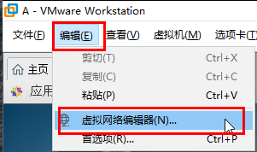

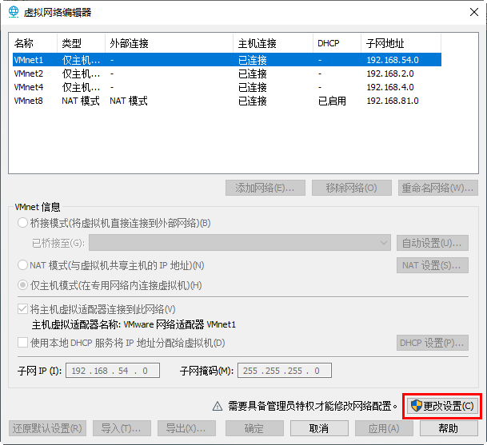

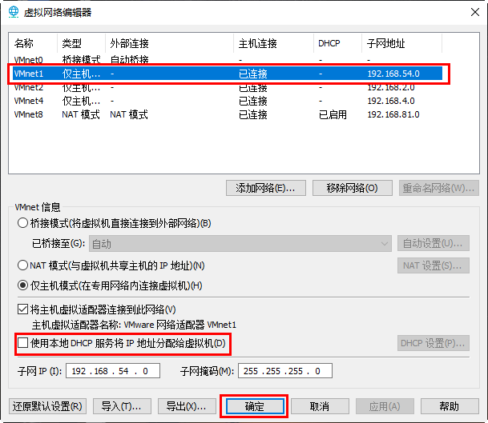

* **新建虚拟机，内存2G，网络类型选项vmnet1**

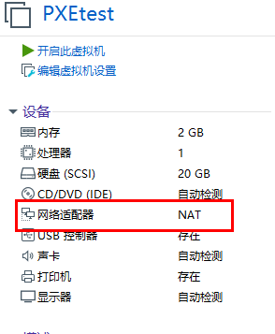

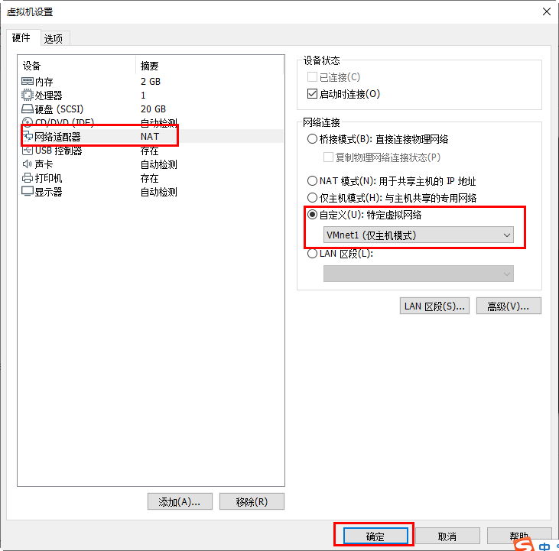

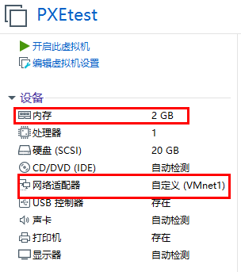

* **菜单界面的显示**

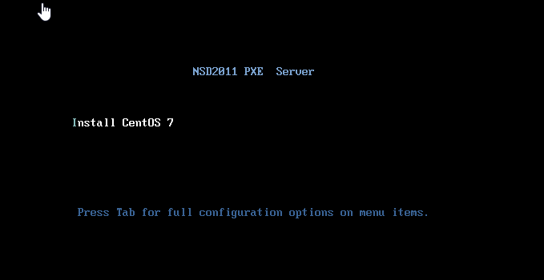

排错思路：

* 1. **查看DHCP服务配置文件**

filename "**pxelinux.0**";

* 1. **查看/var/lib/tftpboot目录内容**

[root@svr7 /]# ls /var/lib/tftpboot/

initrd.img pxelinux.cfg vesamenu.c32

pxelinux.0 splash.png vmlinuz

**3.菜单文件的名称**

[root@svr7 /]# ls /var/lib/tftpboot/pxelinux.cfg

default

总结思路:

1. DHCP服务: IP地址、next-server、filename pxelinux.0

2. tftp服务: pxelinux.0

3. pxelinux.0： /var/lib/tftpboot/pxelinux.cfg/default(默认菜单文件)

4. default: 图形模块、背景图片、内核、驱动程序…..

1. 构建FTP服务，提供光盘内容

FTP:文件传输协议 默认端口:21

默认共享数据的主目录:/var/ftp

1.安装软件包

[root@svr7 /]# yum -y install vsftpd

[root@svr7 /]# systemctl restart vsftpd

2.建立挂载点

[root@svr7 /]# mkdir /var/ftp/centos

[root@svr7 /]# mount /dev/cdrom /var/ftp/centos

mount: /dev/sr0 写保护，将以只读方式挂载

[root@svr7 /]# ls /var/ftp/centos

3.测试

[root@svr7 /]# curl ftp://192.168.4.7/centos**/**

1. 实现无人值守安装，生成应答文件

* **安装system-config-kickstart图形的工具**

[root@svr7 /]# yum -y install system-config-kickstart

[root@svr7 /]# system-config-kickstart #运行

**system-config-kickstart**程序需要Yum仓库的支持才能显示软件包的选择，必须要求Yum仓库的标识为**[development]**

[root@svr7 /]# vim /etc/yum.repos.d/mydvd.repo

**[development]**

name=centos7

baseurl=file:///mydvd

enabled=1

gpgcheck=0

[root@svr7 /]# system-config-kickstart

首先查看“**软件包选择**”是否可用

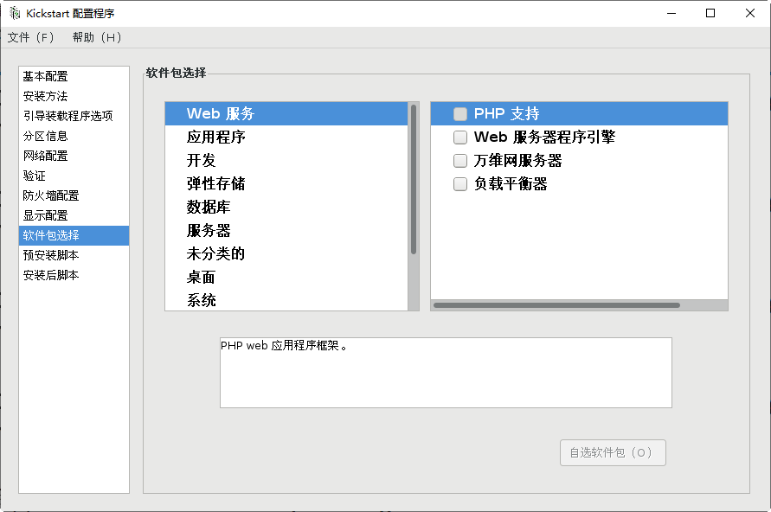

—运行图形的工具system-config-kickstart 进行选择

**[root@svr7 ~]# system-config-kickstart**

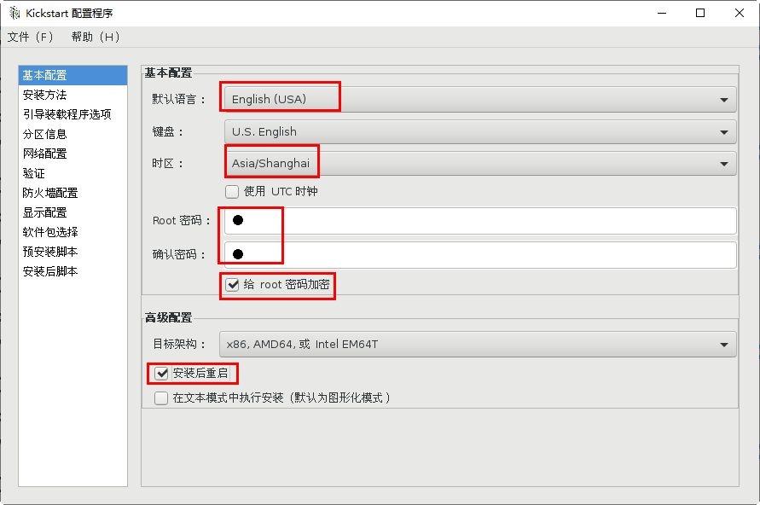

**ftp://192.168.4.7/centos**

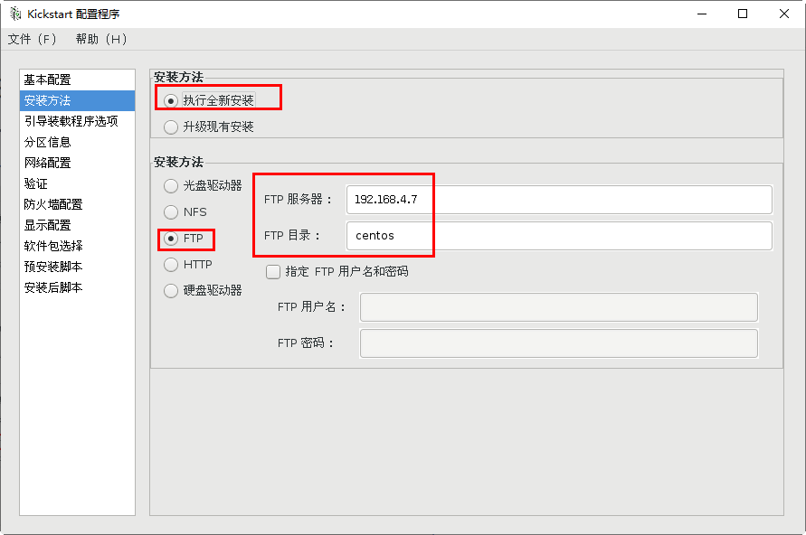

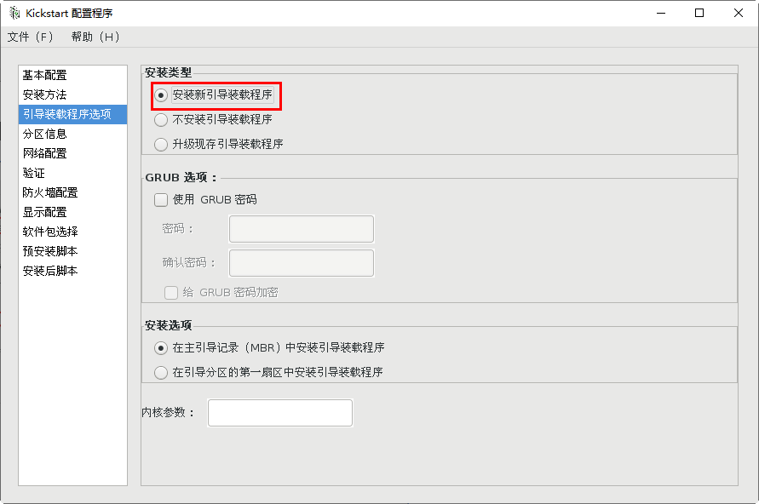

**重新划分新的分区**

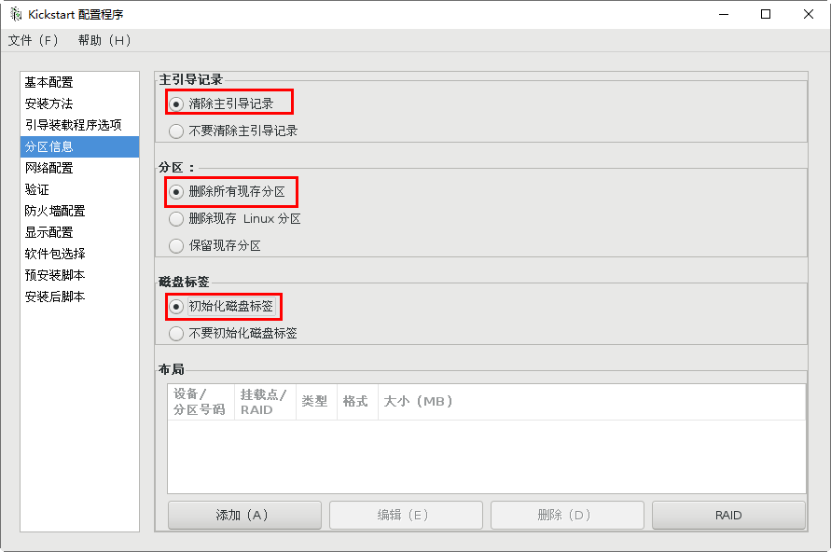

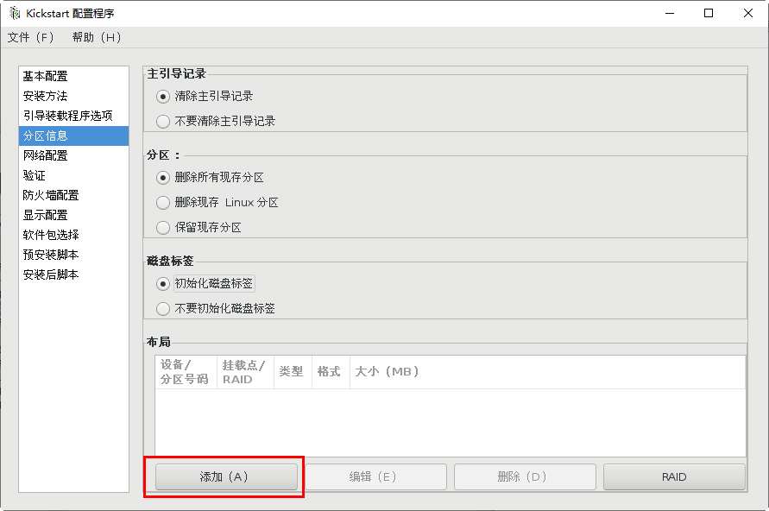

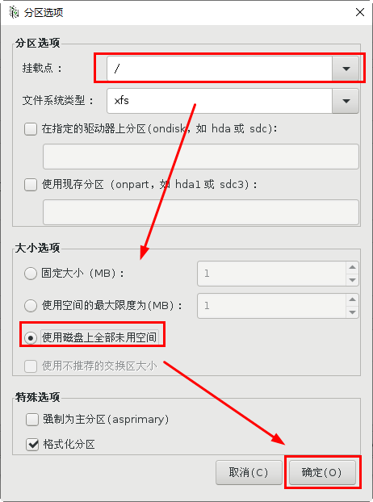

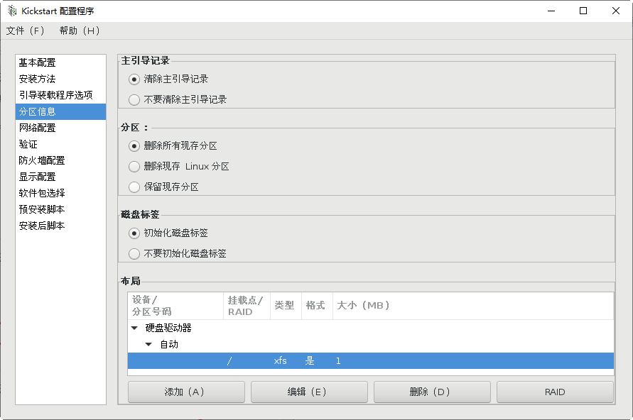

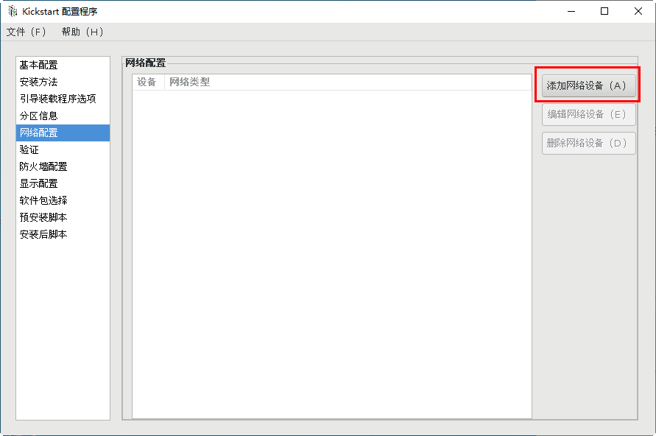

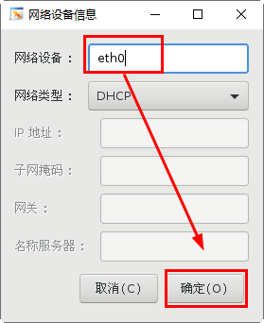

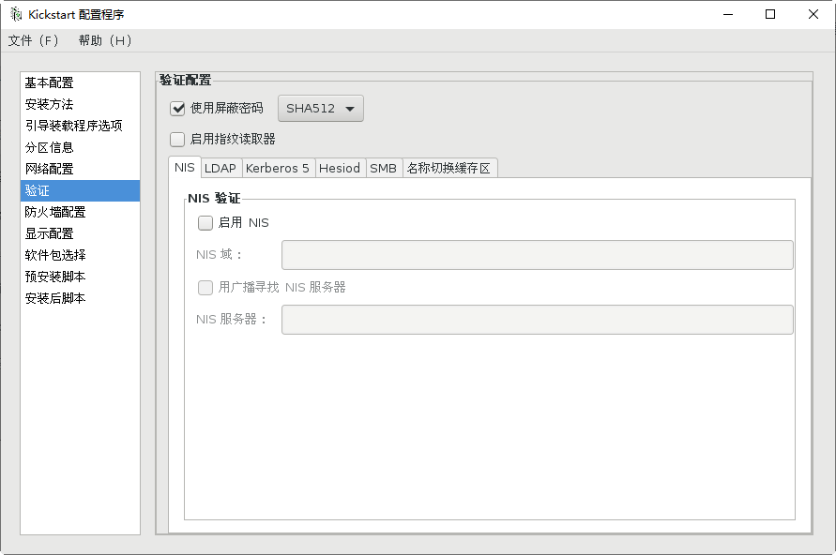

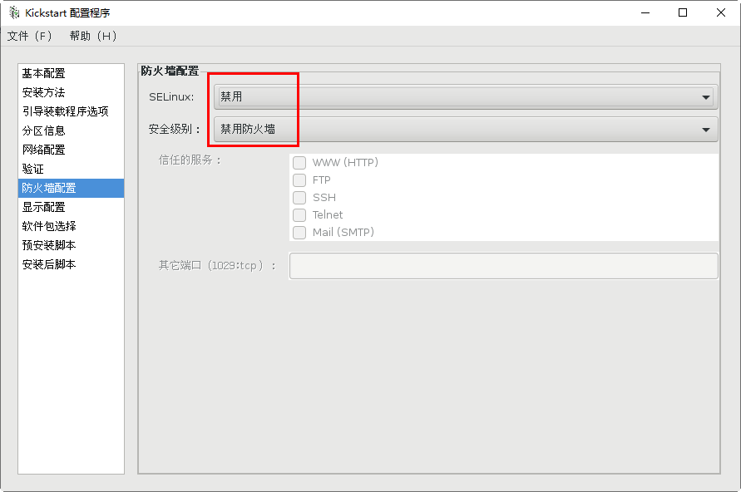

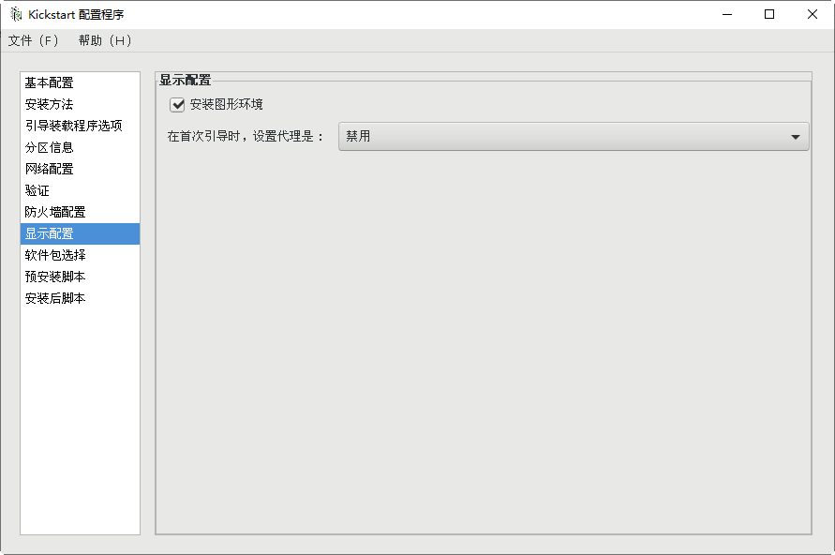

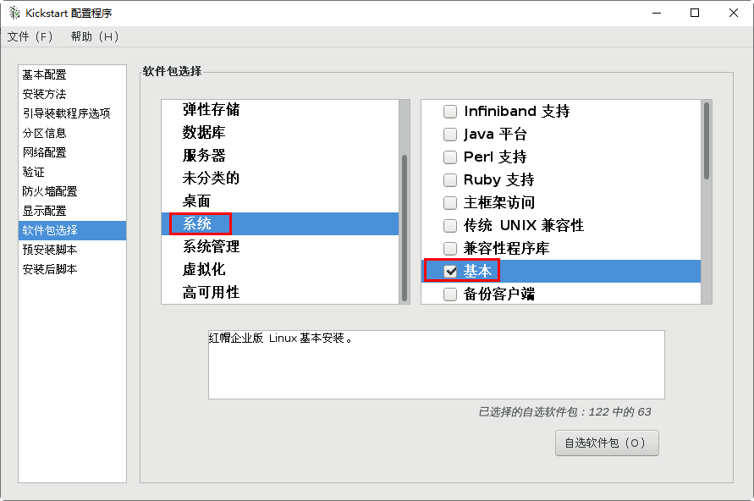

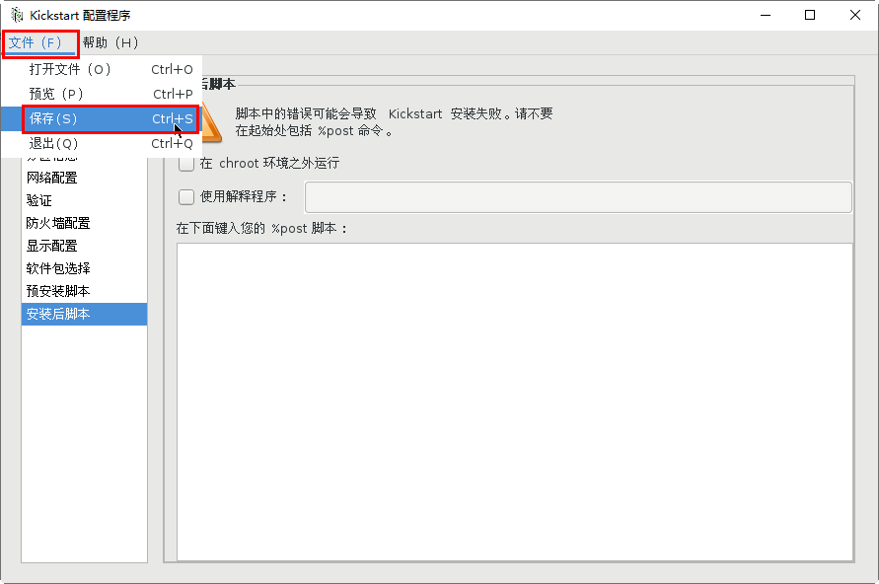

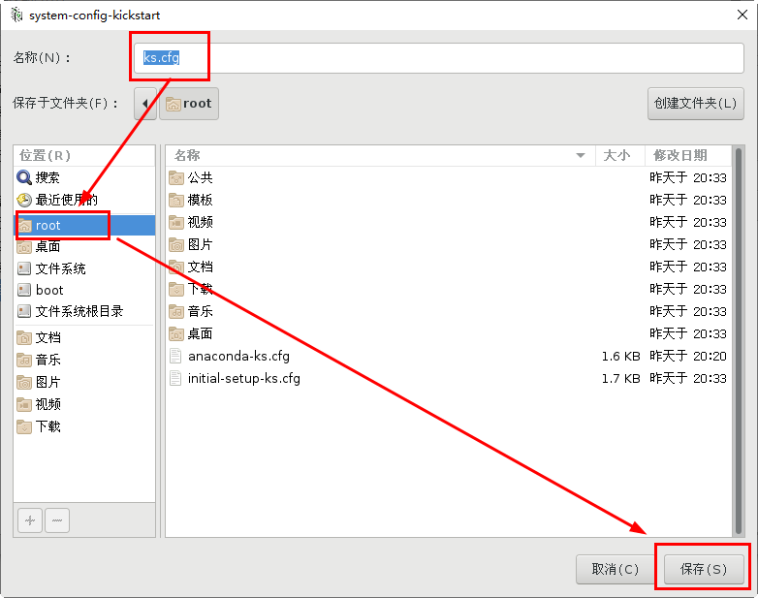

[root@svr7 /]# ls /root/ks.cfg

/root/ks.cfg

[root@svr7 /]# vim /root/ks.cfg

2.利用FTP服务共享应答文件

[root@svr7 /]# cp /root/ks.cfg /var/ftp/

[root@svr7 /]# ls /var/ftp/

centos ks.cfg pub

[root@svr7 /]#

3.修改菜单文件，指定应答文件获取方式

[root@svr7 /]# vim /var/lib/tftpboot/pxelinux.cfg/default

……..此处省略一万字

label linux

menu label ^Install CentOS 7

menu default

kernel vmlinuz

append initrd=initrd.img **ks=ftp://192.168.4.7/ks.cfg**

**总结思路： 课间休息：17:15上课**

**1.dhcpd服务---》IP地址、next-server、filename "pxelinux.0"**

**2.tftp服务---》 "pxelinux.0"**

**3.pxelinux.0---》读取菜单文件/var/lib/tftpboot/pxelinux.cfg/default**

**4.default---》vesamenu.c32、读秒时间、vmlinuz、initrd.img、ftp://192.168.4.7/ks.cfg**

**5.ks.cfg应答文件---》语言、键盘类型、分区、安装方式url --url="ftp://192.168.4.7/centos"**

在虚拟机B构建网络装机时，关闭虚拟机A的DHCP服务，避免冲突